**О Б Щ И Н А Т О П О Л О В Г Р А Д**

**Читалище „Екзарх Антим І-1936”, с.Орешник 6561,**

**ул.”Георги Димитров”№14 e-mail: chitalishte_oreshnik@abv.bg**

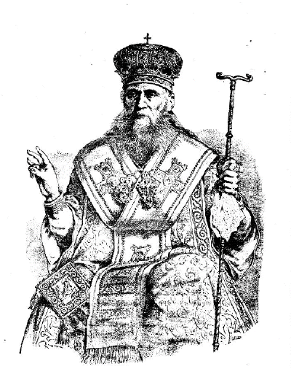

**П Р О Г Р А М А**

**За дейността на**

**читалище**

**„Екзарх Антим I – 1936 ”с. Орешник**

**за 2021 година**

ПРОГРАМА

за развитие на дейността на читалище „Екзарх Антим I – 1936 ” с. Орешник за 2021 година.

I . Общи положения.

1. Народно читалище „Екзарх Антим I – 1936 ” е самоуправляващо се културно–просветно сдружение с широко отворена дейност. В дейността му може да се включат лица от всички възрастови групи без оглед на ограничения на възраст и пол, политически и религиозни възгледи и етническо самосъзнание;

2 . Читалището е юридическо лице с нестопанска цел;

3 . Народно читалище „Екзарх Антим I – 1936 ” има за свое седалище село Орешник, улица „Георги Димитров” № 14.

II . Цели и задачи

Читалището има свои цели:

* Да работи за развитието и обогатяването на културния живот, социалната дейност на хората от село Орешник ;
* да запазва и развива обичаите и традициите на селото и българския народ;
* да бъде средище на духовен живот и материална култура на населението в селото;
* да работи за възпитание и утвърждаване на националното самосъзнание;

За постигане на своите цели читалището извършва следните основни дейности;

а) да провежда тържества, чествания, концерти , викторини и др.;

б) провежда конкурси за откриване на млади таланти и дарования;

в) събира, съхранява и разпространява материали за родния край и родното място и провежда мероприятия за популяризирането им: вечери на родния край, вечери на родното село;

г) поддържа читалищната библиотека и урежда витрини с различна по тематика литература. Създава и съхранява музейни колекции;

д ) развива художествената самодейност като я обогатява с нови художествени колективи;

е ) осигуряване на достъп до информация ;

ж ) развитие на младежка дейност;

3. Групи към читалището:

а ) кукерска група „ Джамали ” - 18 човека;

б ) коледарска младежка група - 6 човека;

в ) детска група за автентичен фолклор „Орехче” – 6 човека;

г ) Лазарска група -10 човека;

ІІІ. ДЕЙНОСТ НА НАРОДНО ЧИТАЛИЩЕ „ ЕКЗАРХ АНТИМ I – 1936 ” ПРЕЗ 2021г. – с. ОРЕШНИК

|  |  |
| --- | --- |
| Тържествено шествие на групата  „ Джамали ” | януари |
| Бабин ден – възстановка на обичая „Бабуване“ | януари |
| Ден на лозаря | февруари |
| Витрина за живота и делото на Васил Левски | февруари |
| Честване Националния празник на Република България – рецитал, изложба | март |
| Осми март -организиране на общоселско тържество с празнична програма | март |
| Лазаруване на детска фолклорна група. | април |
| Великден - Представяне на великденските хора от групата за автентичен фолклор с.Орешник; изложба на местни творци - художници | май |
| Поднасяне на цветя пред паметника и паметните плочи на Девети май. | май |
| Участие на групата за автентичен фолклор в програмата на събора  „ Света Троица ”. | юни |
|  |  |
| По случай първи юни – „Ден на детето ” развлекателни игри | юни |
| Отбелязване на Илинден, чието име носи параклиса в селото, с участието на детската фолклорна група. | юли |
| Празник на селото – 08.09. | септември |
| Отбелязване на Петковден, чието име носи църквата в селото. | октомври |
| Празник на ореха – кулинарна изложба с домашно приготвени ястия с орехи. | октомври |
| Тържествено отбелязване деня на народните будители с подходяща програма. | ноември |
| Възстановка на християнските празници Св.Сава и Св.Варвара с традиционни кулинарни ястия | декември |
| Раздаване на подаръци за най-малките от Дядо Коледа | декември |
| Коледуване на коледарската група и участие в общинския Коледен празник. | декември |

Съвместни дейности на читалище „Екзарх Антим I – 1936 ” с Община Тополовград.

Участие в народния събор „Света Троица”

Участие в Коледните и Новогодишни празници.

Управление на читалището:

I Органи на управление на читалището са:

Общо събрание.

Настоятелство, състоящо се от 5 члена.

Проверителна комисия, състояща се от 3 члена.

Програмата за дейността на читалище „Екзарх Антим I –1936” с. Орешник е приета с решение на Настоятелството на 23.10.2020 година.

Петко Бакърджиев

Председател на читалище „Екзарх Антим I – 1936 ” с. Орешник